vol.3 対称性から生み出される宇宙の物理法則
この連載では、「宇宙をつかさどる物理法則の美しさと神秘」をテーマに、素粒子物理学を専門とする理学博士の視点から、宇宙の成り立ちを紐解いていきます。
vol.3の今回は、自然がどのような対称性を持っており、そこからどのようにして宇宙をつかさどる物理法則が導き出されるのかを見ていきましょう。

物理法則を支える美しさ ー 対称性
vol.2では素粒子物理は標準模型と呼ばれる数式で記述されることを見てきました。
標準模型に限らず物理法則は不思議なことに、最初はバラバラに説明していた現象が研究の進展により1つの数式で多くの物理現象を説明できるという歴史を踏んできました。
このように “一言で多くの物理現象を説明できる” ことを普遍性と呼び、物理法則がもつ美しさの1つです。
実は物理法則がもつ美しさにはもう1つ、対称性というものがあります。
今回はこの対称性という概念がどのように物理法則を与えるのかを見ていきましょう。

対称性ってなに？

例：回転対称性
対称性というのは対象になにかの操作 (物理・数学では変換と呼ぶ) をしてもその様子が変わらないという性質です [1]。
例えば、ボールに対して回転という操作をしてもボールの見た目は変わりません。
このときボールは回転に対して不変であり、 “回転の対称性がある” といいます。
別の言い方をすると、ある角度から見る人と別の角度で見る人とでボールの見え方が同じになるということです。
つまり視点を変えた (変換した) としてもその様子が変わらない性質を回転対称性と呼びます。
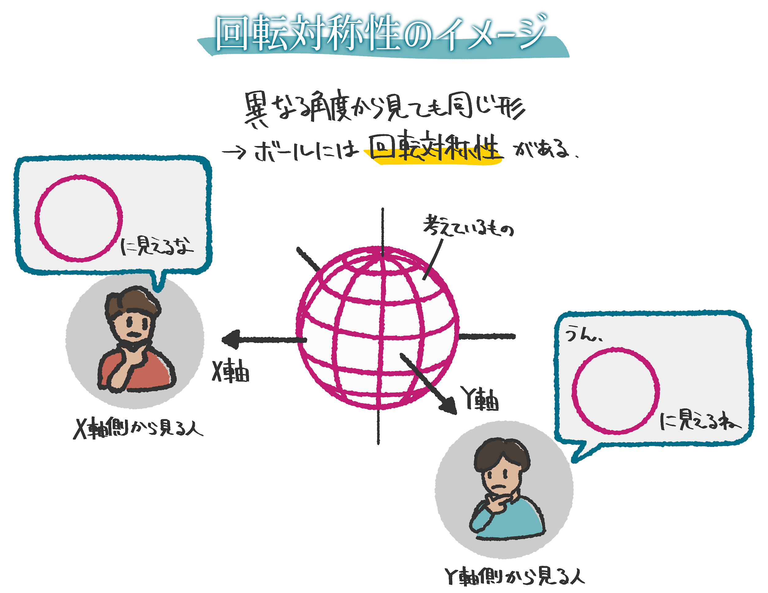
一方で、円筒の場合は底から見ると円に見えますが、横側から見ると四角形に見えます。
そのため円筒は下図z軸周りには回転の対称性はない、ということになります。
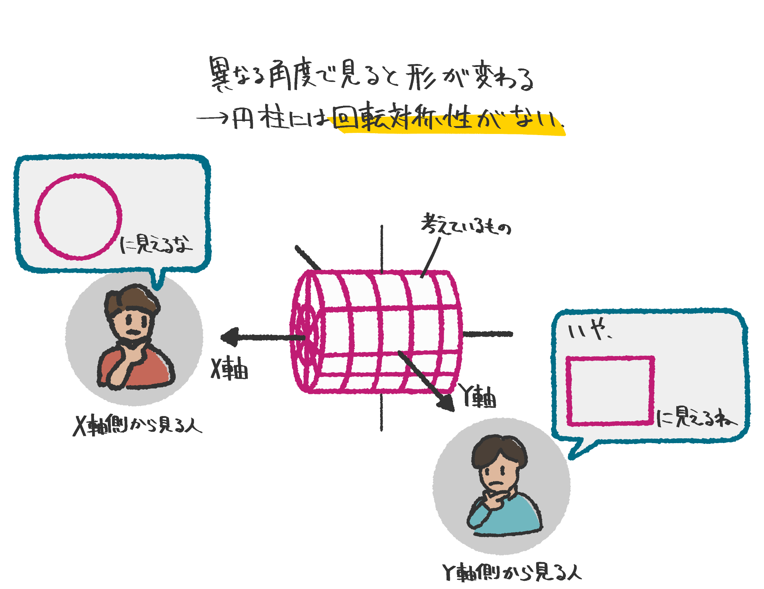

ここでは回転の変換を例に挙げましたが、そのほかにも時空の平行移動や時間の反転、鏡像反転や電荷の反転などさまざまな変換が物理にはあり、それぞれの変換に対して対象が変化しなければ、対称性を持っているということになります。
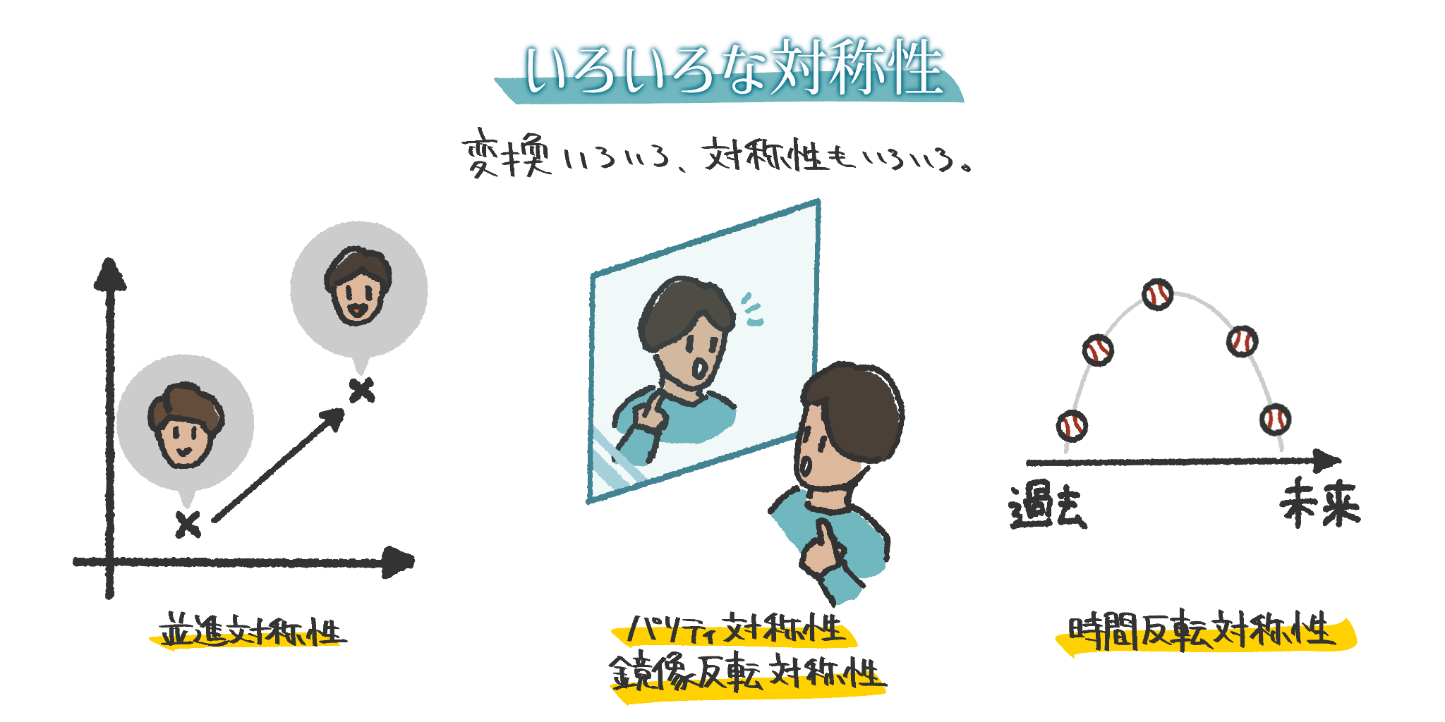

物理法則は対称性によって導かれる
それでは対称性という概念が物理法則とどのように絡んでくるのかを見ていきましょう。
まず変換というのは視点の切り替えだと話しましたが、この「視点」について考えます。

座標系 ー現象を観測する物差し
私たちが現象を観測するとき、座標という物差しで測ります。
座標系は縦・横・高さの3次元空間＋1次元の時間で張られる物差しの組のようなもので、運動の仕方によりその物差しは異なります。
例えばバスに乗っている人が手に持ったボールを真上に放り投げるとその人の視点ではそのまま真下に落ちてきます。
しかし、その様子を地上に静止している人から見るとボールは放物運動をしているように見えます。

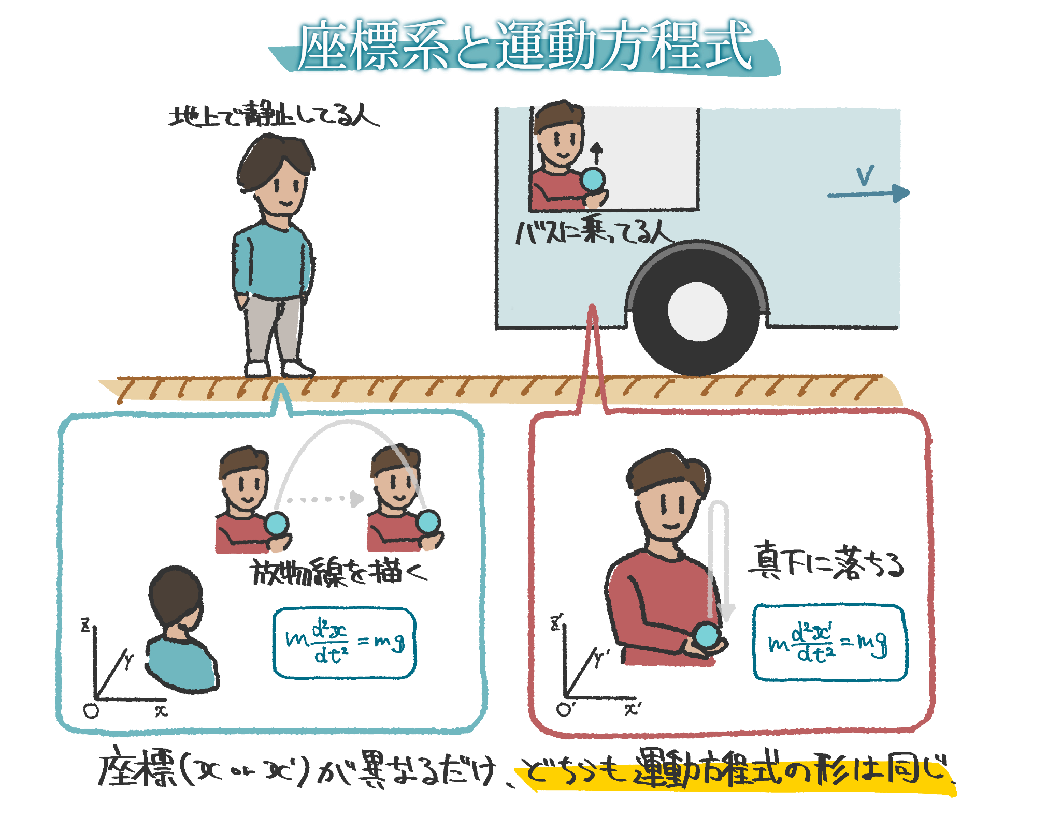
図中の数式にあるように、地上で静止していようが、バスに乗っていようが、ボールの運動を支配する物理法則はニュートンの運動方程式で同じ形です。
ここで重要なのは物理法則は誰から見るかには依らず、運動の見た目が変わるのはそれぞれの座標系という物差しの違いということです。

物理にとって大切なのは“誰から見ても変わらないこと”
このように地上にいる人やロケットに乗っている人など、どんな観測者の座標系でも物理法則はまったく同じ形で成立するように構築されています。
これが現代物理学の原理です。
誰から見ても法則が変わらないということが対称性であり、さまざまな対称性を課すことにより物理法則が導かれるのです。
このことをもう少し具体的に見ていきましょう。

対称性から理論をつくる
宇宙をつかさどる物理法則というと力学や電磁気学にはじまり、素粒子の標準模型まで幅広くあります。
それぞれの理論に適切な対称性を課すことで、これらの多様な法則が運動を記述する方程式 (運動方程式) として導出されます。
実際に理論を構築する際は、運動方程式そのものではなく系の対称性などの特徴を反映させたLagrangianと呼ばれる関数を構築します。
ここで2つの例を見てみましょう。

例1：古典力学 (ニュートンの運動方程式)
古典力学における物体の運動はニュートンの運動方程式で記述されます。
古典力学の理論では下図に示すような対称性を課します。
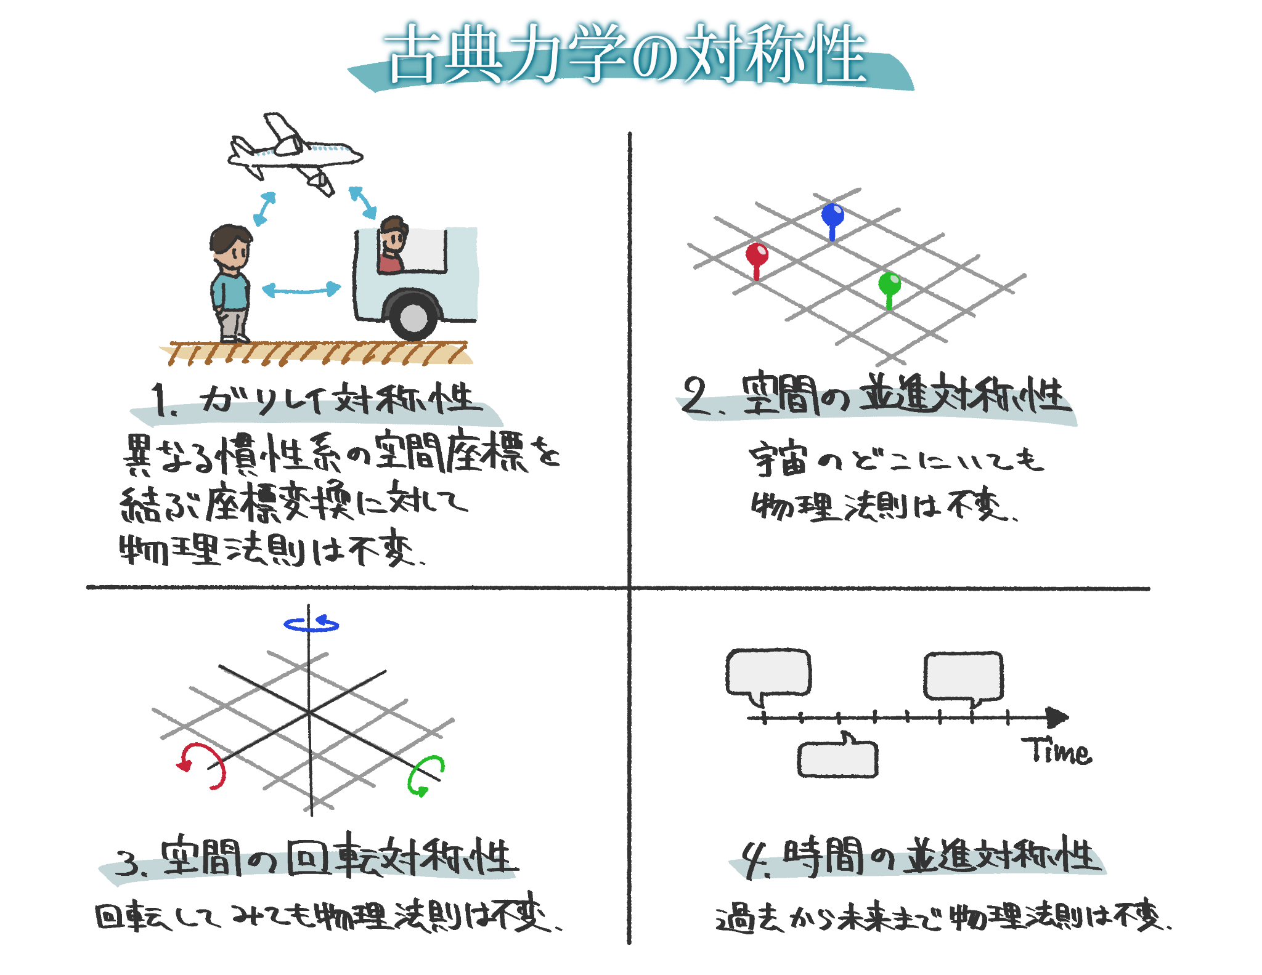
物体の速度をvとしたときにこれらの変換に対して不変を保つLagrangianは
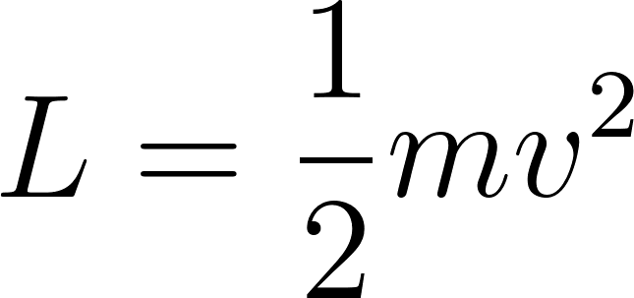
という形で一意的に決まってしまいます。
これが相互作用をしない自由粒子の運動を記述するLagrangianになっており、これを最小作用の原理
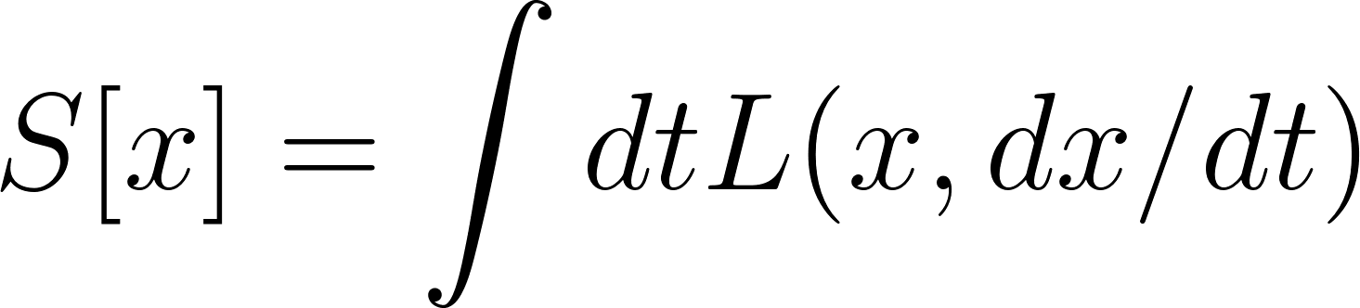
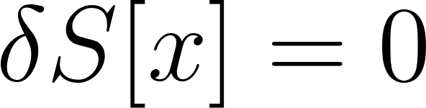
に入れることで自由粒子の運動方程式を得ることができます [2]。
このように対称性を理論に課すことで古典的な物体の運動を予測する方程式を導くことができます。

例2：素粒子の標準模型
素粒子物理における運動方程式はvol.2でお見せしたLagrangianによって与えられます。
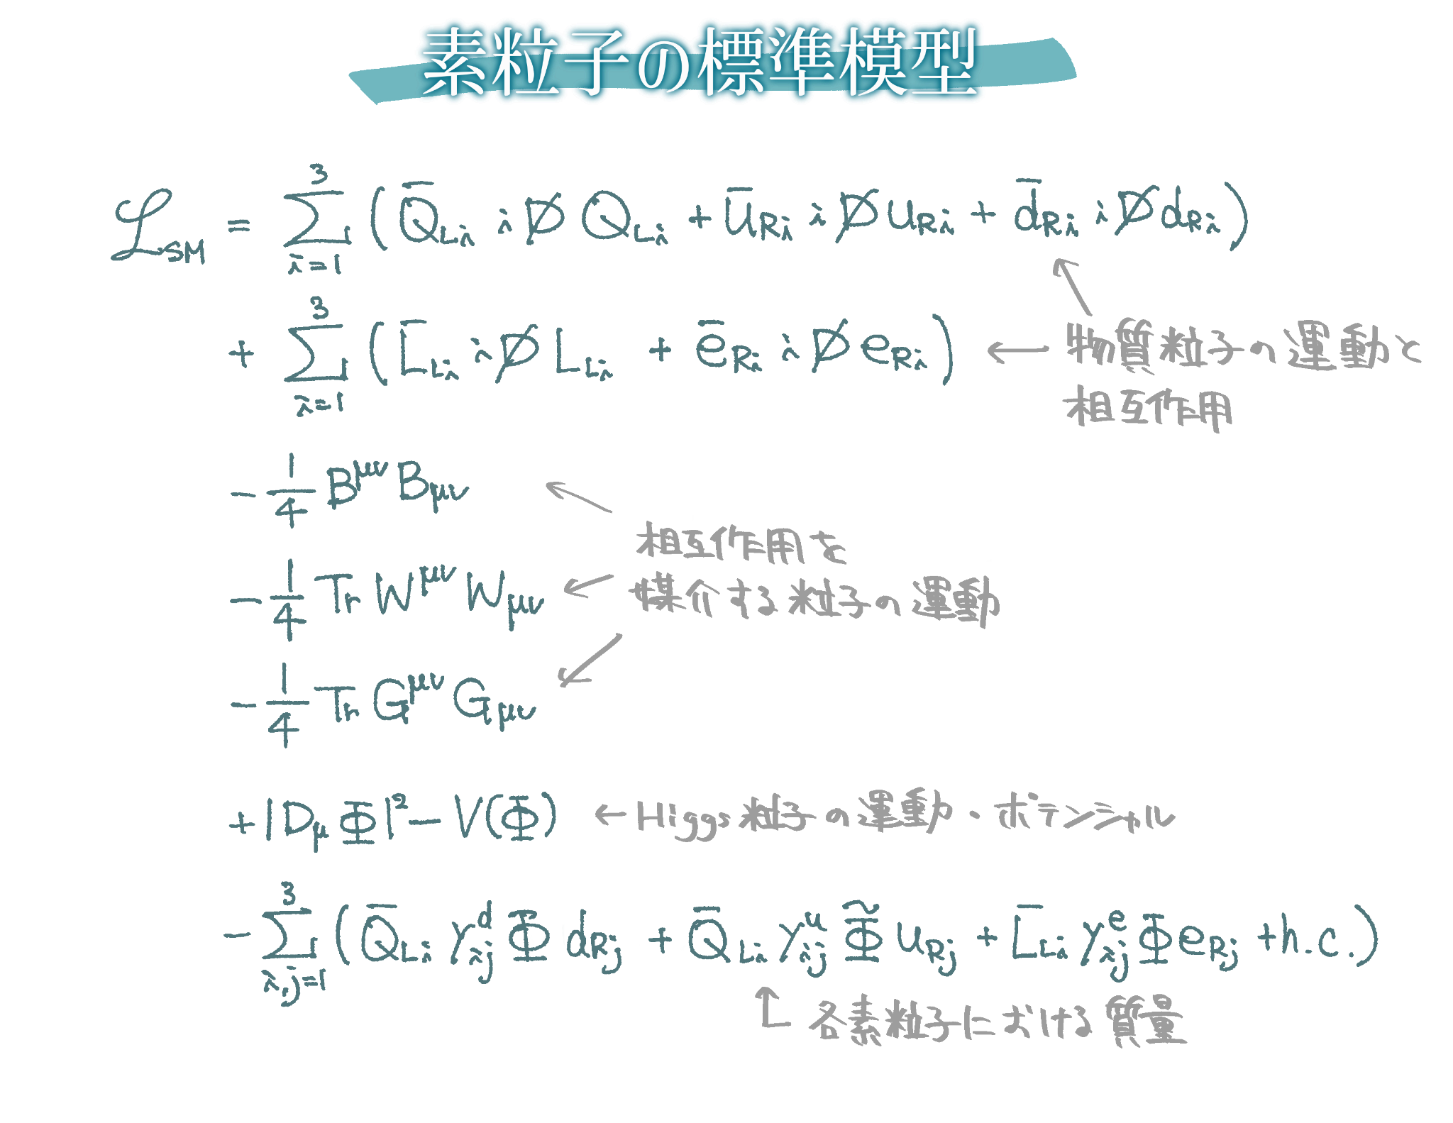
この長い数式も古典力学同様に、下図の対称性を理論に課すことで構築されています [3]。
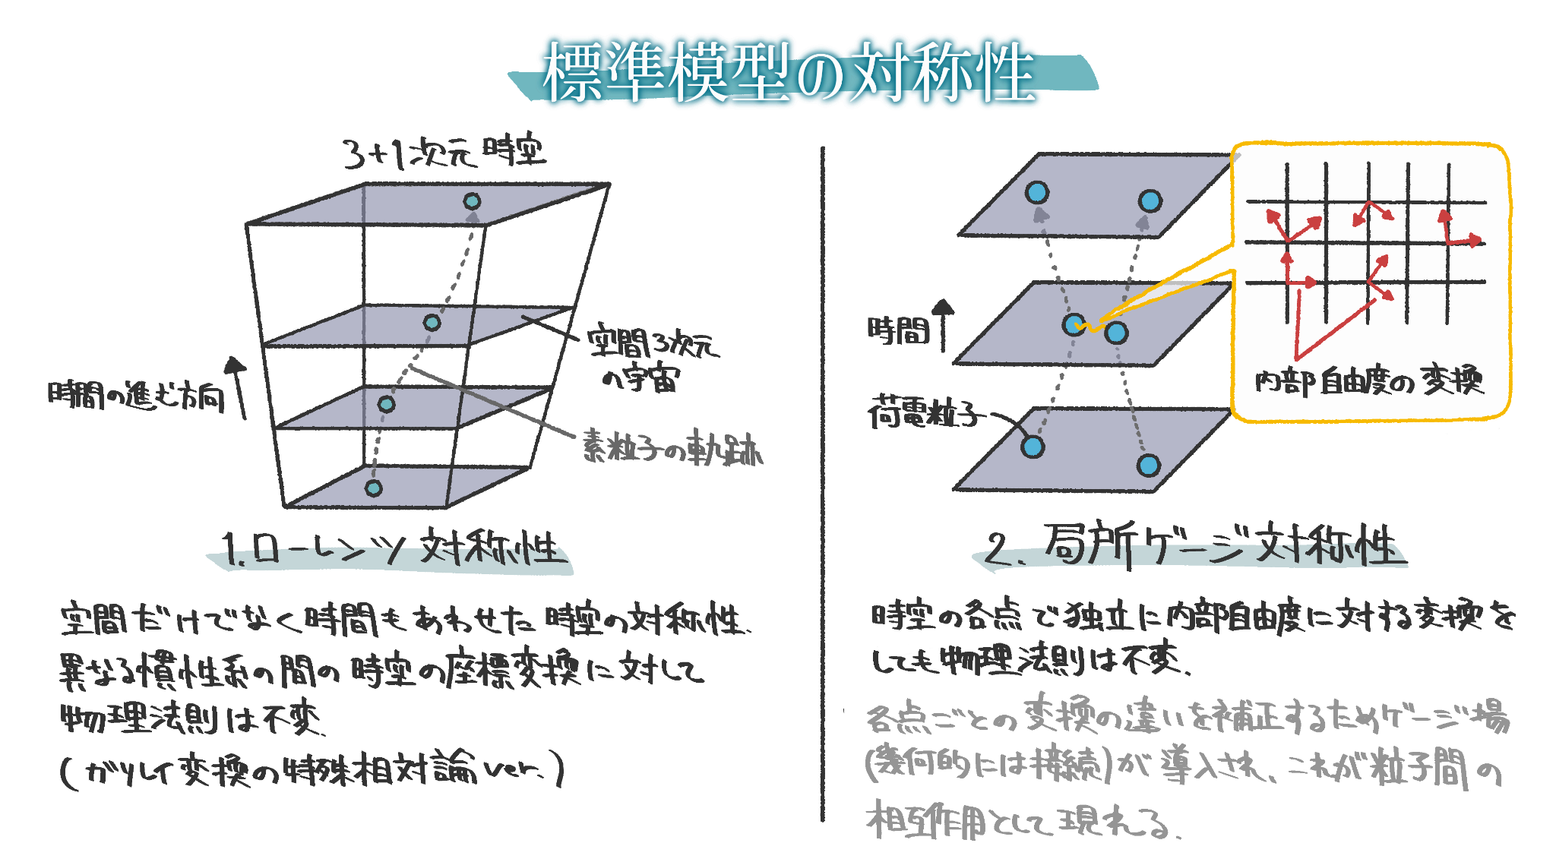
素粒子の標準模型を構築するためには、正確には対称性の他にも確率保存のためのユニタリティや有限な予言を与えるための繰り込み可能性など他の要請も必要です。
しかし、素粒子の運動方程式が上記のような対称性を根幹にして導かれるということには変わりありません。

ここまで見てきたように、物理法則は単に漠然と運動方程式が存在しているのではなく宇宙がもっている対称性にもとづいて法則の形が決められています。

対称性って神秘的。
古典力学や素粒子の標準模型のような対称性から構築される理論は数々の実験結果を説明します。
これにより自然が上述のような対称性を持っていることがわかりました。
しかし、なぜ自然がこのような対称性をもっているのかについては現代物理学では答えを与えられていません。

現在、「初期の宇宙ではより根本的な対称性があり、宇宙の冷却に伴ってそれが自発的に破れて今の対称性に移行した」とする理論モデルが研究されています。
これについてはまた別の記事で詳しく紹介しますので、気になる方はそちらをご覧ください。

自然がなぜこのような対称性を持っているのか。
その起源の謎に将来の物理学が答えられるかどうかは分かりません。
しかし、私たち生命が存在するこの宇宙がこのような対称性のもとで成り立っていることを思うと、どこか神秘的に感じられます。

対称性は美しい、だけど破れることもある
前段で軽く触れましたが、物理学で対称性は美しさとして扱われる一方でその対称性が失われる、または別の対称性の形になるという現象が見られます。
実はこのメカニズムは宇宙が今の姿に至るために非常に重要な役割を担っています。
次回は対称性の破れがどのようにして現在の宇宙を形成したのかについてご紹介しようと思います。

